بسم الله الرحمن الرحيم
د. واثب النعيمي
التسوية Leveling
يمكن إجراء عمليات التسوية باستخدام مثلث فيثاغورس كما في أدناه:
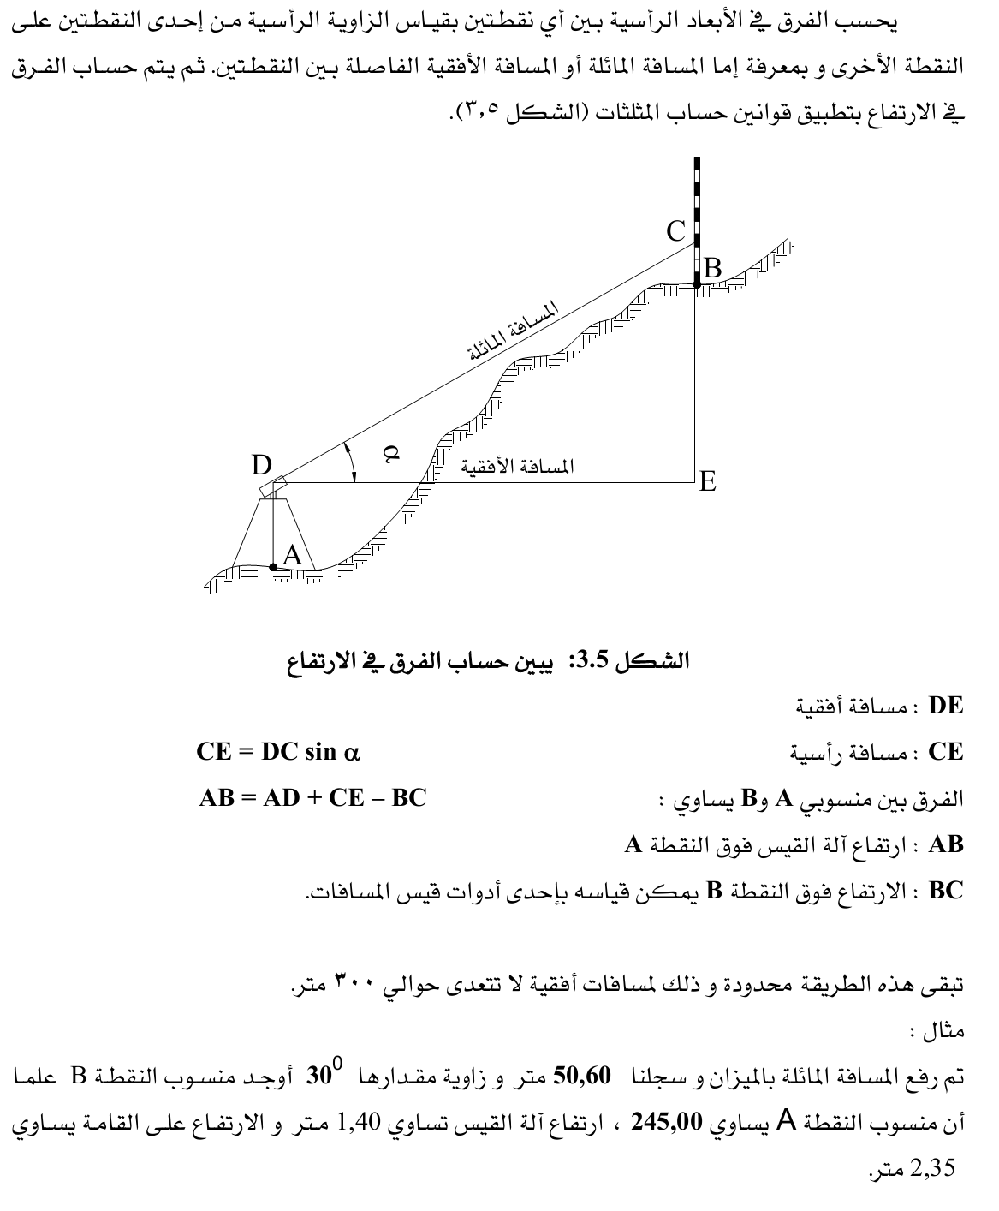
أو بحساب الفرق بين منسوب نقطتين باستخدام ميزان التسوية Level balance كما هو في الشكل 3
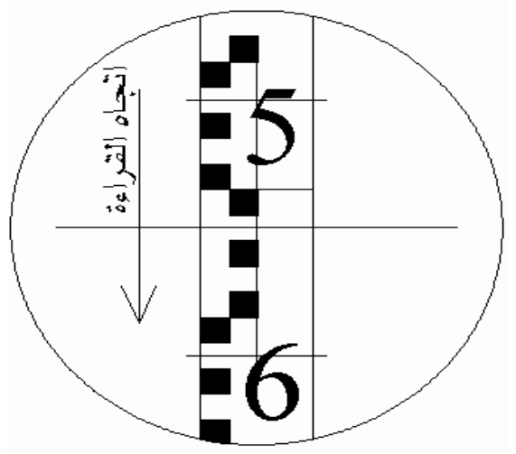
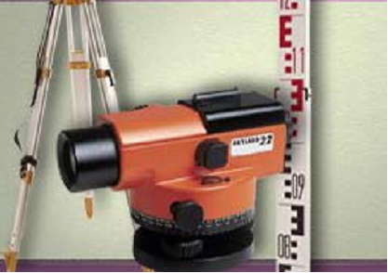
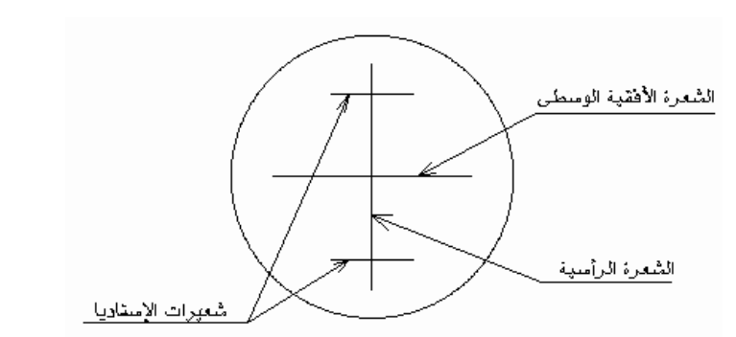
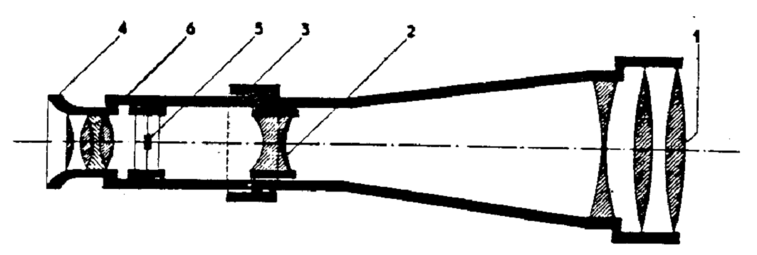

شكل 3 صورة ومخطط لجهاز التسوية
شكل 4 إيجاد الفرق بين منسوبين
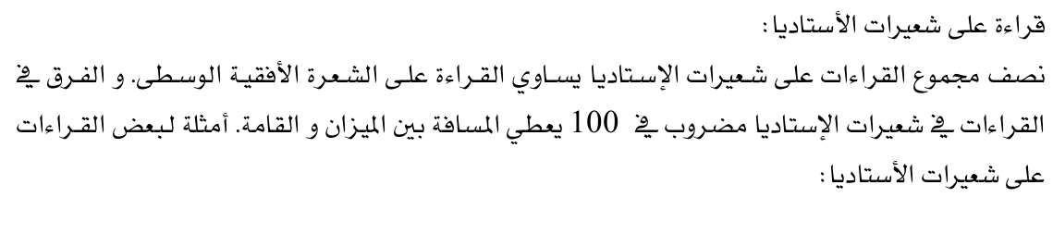
كما يمكن إجراء عمليات التسوية باستخدام طرائق قديمة أو تقليدية، كاستخدام أوتاد ومسطرة وفقاعة تسوية (قبان بفقاعة)، وذلك بوضع المسطرة بشكل أفقي على أوتاد مغروزة بشكل عمودي على سطح التربة ثم توضع فقاعة التسوية على المسطرة ثم تعدل ارتفاعات الأوتاد بدقها لحين الوصول إلى مستوى التسوية المطلوب، تفيد مثل هذه الطرق في الحدائق المنزلية ذات المساحات الصغيرة جداً.

التسوية المتسلسلة
وهي إيجاد مناسيب عدد من النقاط التي تكون مرتبة بنسق معين، ان إيجاد الفرق بين منسوبي نقطتين بقراءة مسطرة التسوية التي توضع على النقطتين، إلا ان الحالة الأكثر شيوعا هي عدم تمكن الجهاز من قراءة المسطرة لأحدى النقاط بسبب:
- بعد المسافة بين النقطتين.
- عندما يكون الفرق بين المنسوبين أكبر من طول مسطرة التسوية.
- عندما يكون بين النقطتين عوائق طبيعية أو صناعية يستحيل معها الرصد.
في مثل هذه الحالة تنفذ عملية التسوية أو نقل المنسوب على مراحل كما في الشكل
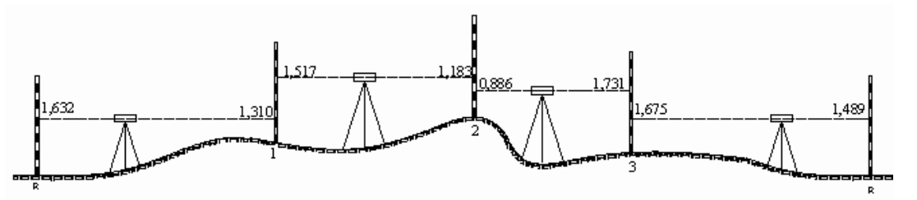

يبدأ العمل على نقل المنسوب من أقرب علامة منسوب إلى المشروع، إذ ينصب جهاز التسوية عند مكان مناسب يمكنه قراءة أكبر عدد من القراءات، ثم توضع مسطرة التسوية قرب علامة المنسوب ثم تؤخذ قراءة المسطرة بعدها وتسمى هذه القراءة بالقراءة الخلفية ثم تؤخذ أخر قراءة ممكنة وتسمى حينها بالقراءة الأمامية ثم تؤخذ عدة قراءات بينهما وتسمى بالقراءات الوسطية، وهذا كله دون تغيير موقع الجهاز، أما عند عدم إمكانية القراءة من نفس الموضع ولم تكتمل التسوية بعد يصار إلى تغير موقع الجهاز وهنا يجب الانتباه إلى ان مسطرة التسوية يجب ان تثبت في مكانها عند القراءة الأمامية ( والتي عادة تكون أخر قراءة)، بعد إكمال نصب الجهاز في الموقع الجديد تؤخذ قراء خلفية أخرى على نفس النقطة التي اخذ فيها قراءة أمامية قبل نقل الجهاز( أي فقط بلف مسطرة التسوية إلى الجهة المعاكسة) وتسمى حينها هذه النقطة بنقطة الدوران، ثم يكمل العمل بأخذ قراءات وسطية أو أمامية أو نقاط دوران بحسب الحاجة، وبعد الانتهاء يكمل العمل مكتبياً حسب المثال أدناه:

مثال 1 طريقة حساب المناسيب بطريقة ارتفاع خط النظر
النقطة | القراءات
 | خلفية | وسطية | أمامية | المنسوب | الملاحظات
أ | 1.54 |  |  | 100 م | نقطة البداية
1 |  | 0.24
2 |  | 3.56
3 |  | 2.86
4 |  | 1.42
5 | 1.61 |  | 2.96 |  | نقطة دوران
6 |  | 1.89
ب |  |  | 2.44 |  | نقطة النهاية
ارتفاع خط النظر = منسوب النقطة + القراءة الخلفية
ارتفاع خط النظر= 100 + 1.54= 101.54 م
منسوب النقطة = ارتفاع خط النظر- القراء الوسطية أو الأمامية
منسوب النقطة 1 = 101.54- 0.24 = 101.30م
م. ن. 2 = 101.54- 3.56 = 97.98 م
م.ن.3 = 101.54-2.86 =98.68 م
م.ن. 4 = 101.54 – 1.42 = 100.12 م
م.ن.5 = 101.54-2.96= 98.58 م
بما ان النقطة الخامسة هي نفسها نقطة دوران فهذا يعني ان تم تغير الجهاز ولا بد من إيجاد ارتفاع خط نظر جديد
ارتفاع خط النظر = منسوب النقطة + القراءة الخلفية ، اذاً ارتفاع خط النظر= 98.58+1.61= 100.19 م
م. ن6 = 100.19 – 1.89 = 98.30 م ، م.ن. ب = 100.19 – 2.44 = 97.75 م
النقطة | القراءات
 | خلفية | وسطية | أمامية | ارتفاع خط النظر، م | المنسوب | الملاحظات
أ | 1.54 |  |  | 101.54 | 100 م | نقطة البداية
1 |  | 0.24 |  |  | 101.30
2 |  | 3.56 |  |  | 97.98
3 |  | 2.86 |  |  | 98.86
4 |  | 1.42 |  |  | 100.12
5 | 1.61 |  | 2.96 | 100.19 | 98.58 | نقطة دوران
6 |  | 1.89 |  |  | 98.30
ب |  |  | 2.44 |  | 97.75 | نقطة النهاية
 | 3.15 |  | 5.4 | 3.15-5.4= 2.25 | 2.25

وللتأكد من صحة الحسابات نحسب الفرق بين النقطتين الأولى والأخيرة وهذا الفرق يجب ان يكون مساويا إلى الفرق بين مجموع القراءات الخلفية ومجموع القراءات الأمامية كما في الصف الأخير من الجدول

مثال 2 طريقة حساب المناسيب بطريقة الارتفاع والانخفاض لنفس الجدول
في هذه الطريقة تقارن القراءة اللاحقة بالقراءة الحالية ويلاحظ الفرق إذا كان موجبا فيوضع الرقم في خانة الارتفاع ثم يضاف الفرق إلى منسوب النقطة السابقة، أما إذا كان الفرق سالبا فيوضع الفرق خانة الانخفاض ويطرح الفرق من منسوب النقطة السابقة وهكذا، مع ملاحظة الابتداء بالحساب من جديد عند نقاط الدوران
1.54- 0.24 = 1.30 ، م. ن. 1 = 1.3+100= 101.30 م
0.24-3.56 = -3.32 ، م. ن. 2 = 101.30-3.32 = 97.98م .......
1.42- 2.96 = -1.54 ، م. ن. 5 = 100.12-1.54= 9858 م
النقطة السادسة 1.61-1.89= -0.28 ، م. ن. 6 = 98.58 -0.28= 98.3 م
النقطة | القراءات
 | خلفية | وسطية | أمامية | الارتفاع | الانخفاض | المنسوب | الملاحظات
أ | 1.54 |  |  |  |  | 100 م | نقطة البداية
1 |  | 0.24 |  | 1.30 |  | 101.30
2 |  | 3.56 |  |  | 3.32 | 97.98
3 |  | 2.86 |  | 0.70 |  | 98.86
4 |  | 1.42 |  | 1.44 |  | 100.12
5 | 1.61 |  | 2.96 |  | 1.54 | 98.58 | نقطة دوران
6 |  | 1.89 |  |  | 0.28 | 98.30
ب |  |  | 2.44 |  | 0.55 | 97.75 | نقطة النهاية
 | 3.15 |  | 5.4 | 3.44 | 5.69
 | 3.15-5.4= 2.25 |  |  | 3.44-5.69=2.25 |  | 2.25

وللتأكد من صحة الحسابات يجب ان يكون الفرق بين منسوب البداية والنهاية مساويا للفرق بين مجموع القراءات الخلفية والأمامية ومساويا للفرق بين مجموع الارتفاعات والانخفاضات

